Рисование «Одуванчик»
«Весна идет»
Весна идет, | Шаги на месте
Весна поет, | Игра руками на воображаемой дудочке
Весна согревает, | Потянуться к «солнышку», погладить себя обнимающими движениями
Весна убирает, | Движения руками, имитирующие подметание
Листья распускает, | Показ «бутона» руками
Птичек созывает, | Приглашающие движения руками
С солнышком танцует | «пружинка»
И цветы рисует. | Движения руками, имитирующие рисование

Весной все оживает, распускаются листочки и цветут цветочки. Давай вместе полюбуемся нашей красивой полянкой. Что растет на полянке? (…)
Какого цвета трава?(…) Какого цвета цветочек?(…) на что он похож?(…)
Ты знаешь как называется этот цветок? Давай скажем вместе «одуванчик».
Что есть у одуванчика? На чём он растёт? (…)Какого цвета стебелёк?(…)

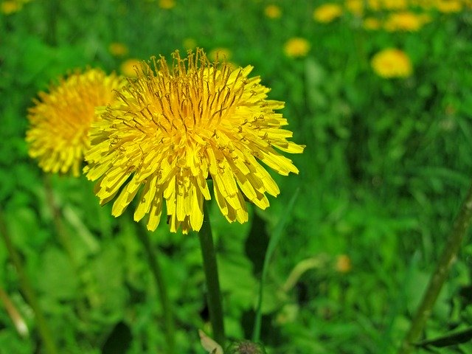

Мы стобой сегодня будем рисовать необычным способом- без кисточки.
Мы будем рисовать своими пальчиками (ватными палочками). Для этого
Обмакиваем пальчик в краску и печатаем желтые цветочки.

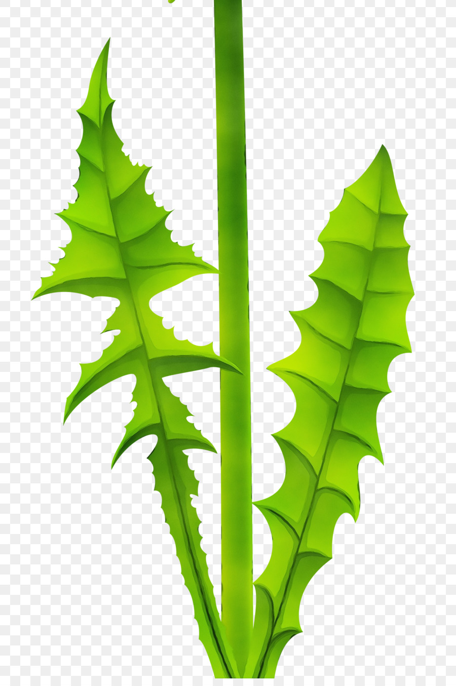

Вот, что у нас получилось!
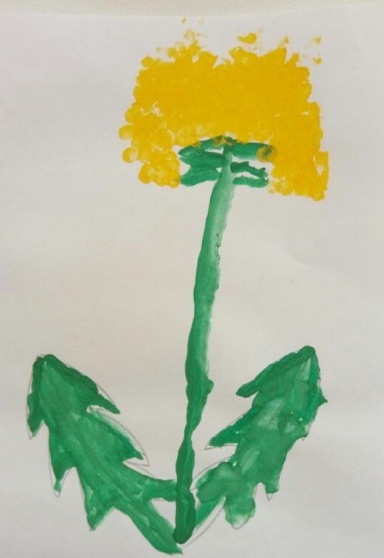
Уронило солнце лучик золотой,
Вырос одуванчик - первый, молодой,
У него чудесный, золотистый цвет,
Он большого солнца маленький портрет!

